贝加莱产品通信使用OPC UA over TSN
贝加莱实现从传感器到云端的跨厂商通信
贝加莱是率先推出使用开放、实时的OPC UA over TSN协议进行通信的全面产品组合的制造商之一。通过高性能的X20 PLC、总线控制器、工业PC和TSN机器交换机，贝加莱为模块化的自适应机器实现了完全标准化的网络。真正经济的批次为1生产现已成为现实。

由于使用了标准化的OPC UA over TSN网络，OEM厂商不得不提供具有不同控制和总线系统的各种机型的时代已经一去不返。众多接口中仅剩一种接口 – 通过它可以在网络中的所有节点之间交换标准化数据。从而使机械开发和工厂运行变得更容易。
更多创新空间
OPC UA over TSN设备和网络本身的配置以及访问权限的分配全部都在贝加莱的Automation Studio工程软件中进行。现成的软件模块不仅允许自动进行配置，而且还使开发模块化机器所需的编程量尽可能降至最少。您可以连接来自不同制造商的驱动器、控制器和其它设备，而不会产生额外费用。开发人员要做的就是设置一些参数，而非编写代码。
速度快18倍
OPC UA over TSN网络可以即插即用，且易于配置和管理。网络站点的通信速度比任何以前使用的协议都快达18倍。结合新的贝加莱产品，这为紧密同步的运动和控制应用等领域开启了全新的可能性。
IT与OT的融合
OPC UA能够实现从传感器到云端的无缝、透明通信。TSN扩展使该协议能够将IT和OT融合到一个统一的网络中，从而满足所有工业物联网应用的关键要求。该技术支持包含数以万计个节点的网络，并能从以太网标准的带宽扩展中受益。甚至大量数据 – 例如用于智能状态监测和预测性维护 – 都可以得到轻松处理。

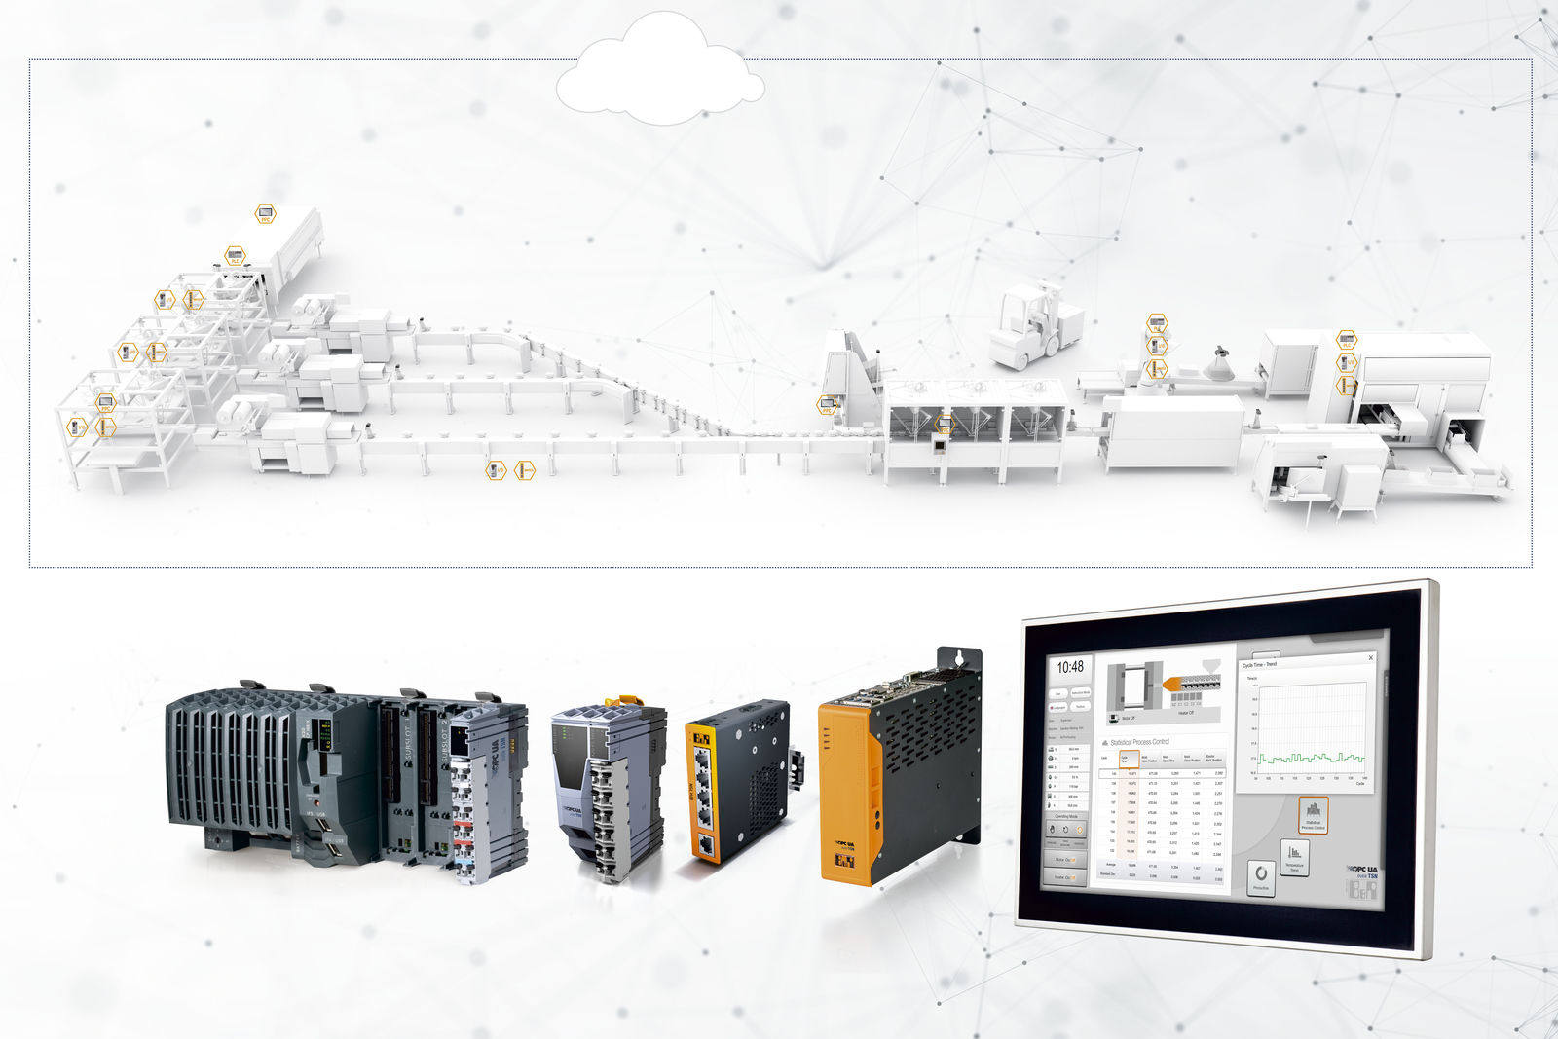
贝加莱是率先推出使用开放、实时的OPC UA over TSN协议进行通信的全面产品组合的制造商之一。

关于贝加莱
贝加莱是一家总部位于奥地利并在全球拥有分公司的创新型自动化企业。2017年7月，贝加莱成为ABB集团的机械自动化事业部。作为工业自动化领域的全球领导者，贝加莱将前沿技术与领先工程相结合，为几乎每个行业的客户提供面向机器与工厂自动化、运动控制、HMI和集成安全技术的完整解决方案。借助于OPC UA、POWERLINK、openSAFETY等工业物联网通信标准，以及强大的Automation Studio软件开发平台，贝加莱不断重新定义自动化工程的未来。受简化流程和超出客户预期的承诺驱动，贝加莱始终保持创新精神并处于工业自动化领域的前沿。
获取更多信息，请访问www.br-automation.com。

